Concurso 2

EX I:

1. São iniciados 4 processos. O primeiro sendo inicializado pelo programa, o segundo pelo primeiro fork() e o terceiro e quarto processos são inicializados pelo ultimo fork().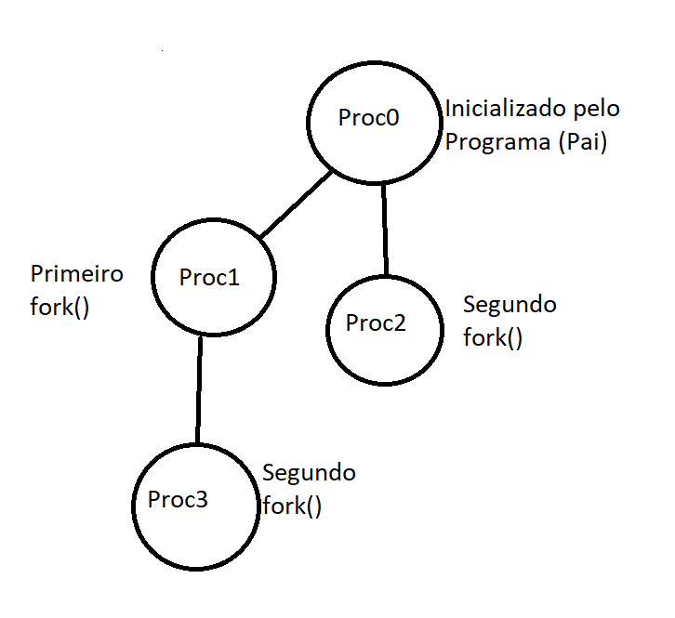

2.

No primeiro if vamos criar um filho do processo onde este vai para o else, damos o valor de 10 a “a” e depois imprimimos. No output vemos primeiro o filho pois quando damos “pid = fork()” quando entramos no if é usado o wait(&pid) onde este vai esperar que o processo filho acabe antes de “executar” o pai.

3.

a)

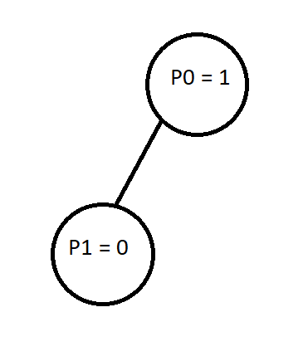

Primeiro o programa executa um fork() onde o P1 é zero logo ele automaticamente sai da expressão, enquanto que o pai é 1 então continuamos na expressão

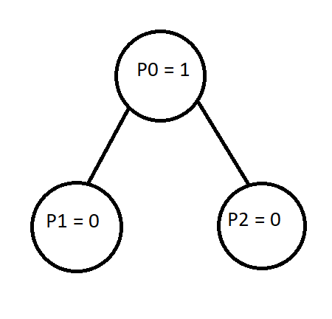

Em seguida é executado o primeiro fork dos “||” (fork() && (fork() || fork())), o P0 vai continuar com o valor de 1 então o processo não continua com o P0 e em vez disso P2 = 0 ou seja temos que continuar a expressão pois o futuro P3 pode ser igual a 1.

Por fim o processo P2 vira o pai do p3 pois agora vamos executar o ultimo fork() onde P2 previamente era zero mas agora é um mas como é o ultimo fork não interessa, é criado o ultimo processo P3 onde via ter o valor de 0.

b) O código consegue ser executado não é necessário fazer alterações.

EX II:

1)

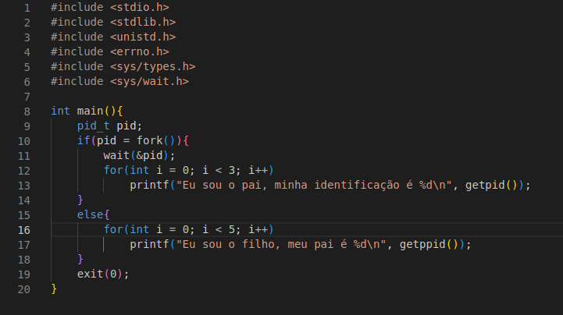

2)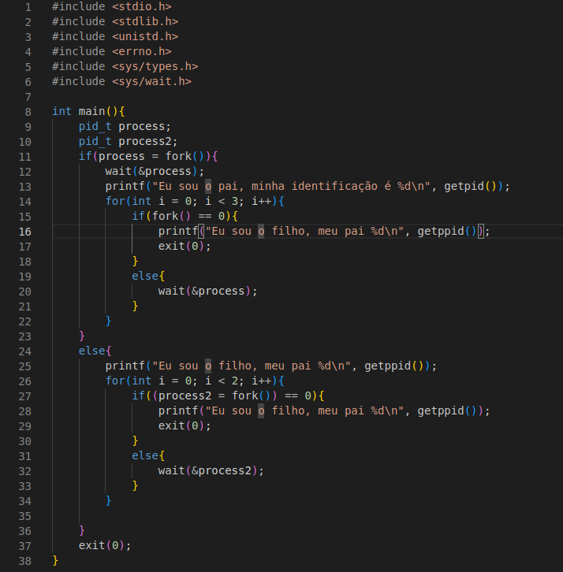

EX III:

1) A diferença entre i) e ii) é que no primeiro o comandos vao ser executados ao mesmo tempo enquanto que no ii) os comandos têm que esperar que os outros acabem, por exemplo para o comando “ps” ser executado o comando “who” tem que acabar.

2)

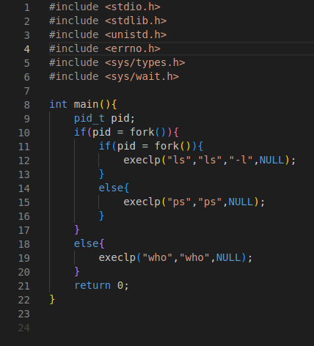

3)

